Тема: «**Звуки [б], [б*] и буква  Б**».

***Цели:*** уточнение артикуляции и произношения звуков [б], [б*], знакомство с буквой «Б», развитие звуко-слогового анализа слов, упражнение в употреблении существительных с  уменьшительно-ласкательными суффиксами – ок, – ек, - ик, развитие фонематического восприятия, формировать знания о структуре предложения, развивать внимание, память и логическое мышление.

***Оборудование:*** предметные картинки – бант, губы, зубы, бизон, белка, будильник, бусы, альбом, банан, автобус, собака, бублики, барсук, кабан; наборы для составления схем; тетради; карандаши; картинки для составления предложений, картинка с шуточным изображением буквы Б.

Ход занятия:

*1. Оргмомент.*

Речевая зарядка. Проговаривание стихотворения-потешки.

Белые бараны

Били в барабаны,

Без разбора били –

Лбы себе разбили.

- Какие звуки встречаются чаще?

- Кто догадался, какие звуки будем сегодня изучать?

*2. Сообщение темы и цели занятия.*

- Сегодня на занятии мы будем учиться различать звуки [б], [б*].

***3. Артикуляционная гимнастика.***

Для того чтобы хорошо говорить выполним упражнения для язычка и губ:

* «Заборчик».
* «Трубочка».
* «Блинчик».  
  • «Чашечка».  
  • «Чистим зубки».  
  • «Лошадка».  
  • «Качели».
* «Часики».

*3. Уточнение артикуляции и акустических признаков звуков [б], [б*].*

- Чем звуки похожи?

- Чем отличаются?

- Когда сильнее смыкаются губы?

- Какой буквой на письме обозначаются звуки [б], [б*].

Шуточное изображение буквы Бб. 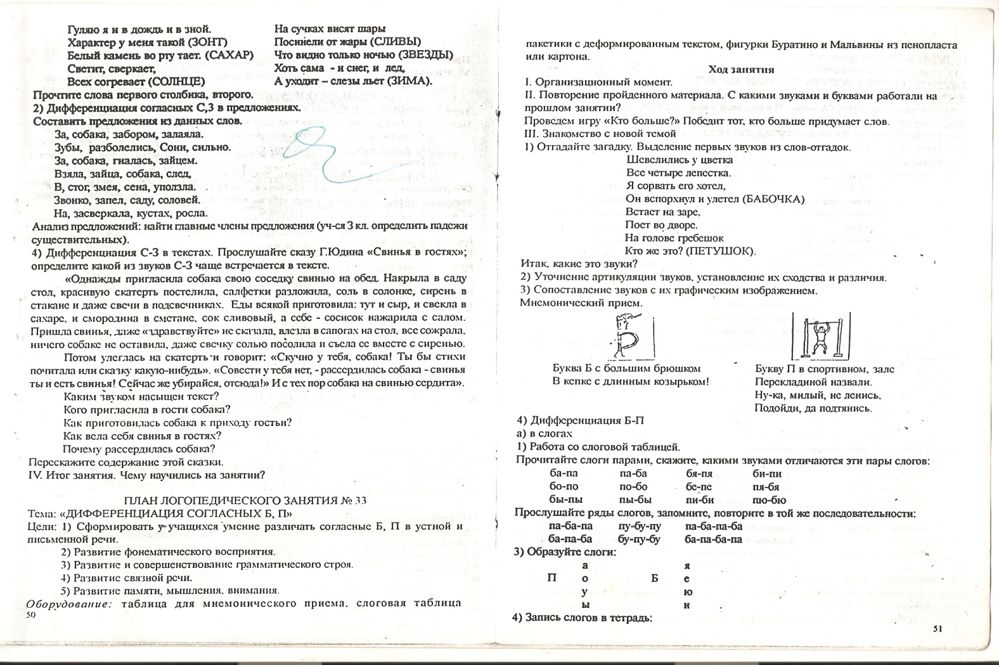

Буква Б с большим брюшком,

В кепке с длинным козырьком.

*4.Знакомство с героем занятия.*

Доскажите словечко.

У отца был мальчик странный,

Человечек деревянный,

На земле и под водой

Ищет ключик золотой?

Всюду нос сует он длинный,

Кто же это? (Буратино).

*5. Развитие фонематического восприятия. Выделение «дежурных» звуков.*

- Буратино предлагает вам выполнить задания.

- из ряда звуков: П, Б, В, Т, Б, Б* П, Ф, Б, Б*(хлопните в ладоши)  
- из ряда слогов: ПА, БА, БЫ, БИ, ПЭ, БУ, ПО, БЕ, БЯ (хлопните в ладоши)  
- из ряда слов (отобрать картинки со звуком [Б], [Б*])  
*6. Чтение звукокомплексов.*

Аб, абу, бау, уиб, баба, боты, бук, куб.

*7. Звукобуквенный и слоговой анализ слов.*

а) звуко-слоговой анализ слов: бант, банты, бинт, бинты.  
б) составление схемы слов: бант, банты, бинт, бинты.

*8. Физминутка.*

*Буратино потянулся,*

*Раз – нагнулся,*

*Два – нагнулся,*

*Руки в стороны развел,*

*Ключик видно, не нашёл,*

*Чтобы ключик нам достать,*

Надо на носочки встать.

*9. Закрепление употребления  уменьшительно-ласкательных суффиксов существительных  -ок, -ек, -ик. Игра «Назови ласково»:*

бант – бантик                     хвост -                  ноготь –  
бинт -                                  куст -                     пень –  
билет -                                лист -                     огонь –  
хобот -                                мост -                     день –  
соболь -                              дом -                      коготь –

*9. Составление предложений по картинкам, чтение и анализ предложений.*

У папы собака. У Кати кубики.

- Сколько слов в предложении?

- Какое первое слово (второе, третье)?

- Какое самое маленькое слово?

- О чем говорится в первом (втором) предложении?

- Найдите слово, в котором два (три) слога.

- В каких словах встречаются «дежурные буквы»?

- Начертите схемы этих предложений.

*10. Итог.*

- Над какими звуками работали?

- Чем похожи звуки?

- Чем отличаются?